**PONTIFÍCIA UNIVERSIDADE CATÓLICA DE MINAS GERAIS**  
**Graduação em Engenharia de Software**

**PROJETO ARQUITETURAL: ALPMYS**

**Participantes**

**Christyan Santos Rosa**

**Lucas Henrique de Faria Silva**

**Felipe Augusto Silva Marques**

|  |  |  |  |
| --- | --- | --- | --- |
| Histórico de Revisões | | | |
| Data | **Autor** | **Descrição** | **Versão** |
| [28/03/2018] | Lucas Henrique | Adicionando as informações do antigo documento de arquitetura para este. | [1] |
|  |  |  |  |
|  |  |  |  |

**SUMÁRIO**

1 Apresentação 3

1.1 Problema 3

1.2 Objetivos do trabalho 3

1.3 Definições e Abreviações 4

2 Requisitos 4

2.1 Requisitos Funcionais 4

2.2 Requisitos Não-Funcionais 4

2.3 Restrições Arquiteturais 5

2.4 Mecanismos Arquiteturais 5

3 Modelagem e projeto arquitetural 6

3.1 Visão de Casos de Uso 6

3.1.1 Estórias de usuário 7

3.2 Visão Lógica 11

3.2.1 Modelo de Classes 11

3.2.2 Modelo de componentes 12

3.3 Visão Física 13

3.3.1 Modelo de implantação 13

3.4 Modelo de dados (opcional) 14

4 Avaliação da Arquitetura 14

4.1 Cenários 14

4.2 Avaliação 15

5 APÊNDICES 16

# Apresentação

Este documento irá retratar o projeto arquitetural do sistema Alpmys. Na etapa em que o projeto se encontra, estamos buscando por soluções, em alto nível, sobre como será a elaboração do sistema. Também estamos definindo documentos chaves do projeto para entender todo o trabalho será feito, como o cronograma e a EAP.

A seguir, será apresentado o problema que o projeto busca resolver.

## Problema

O aplicativo deve permitir que organizadores criem eventos, definam o valor, e opcionalmente o número de lotes, dos ingressos, as informações e o cronograma, e o local.

Para os participantes, o aplicativo deve permitir que os usuários vejam informações e busquem novos eventos, comprem ingressos e compartilhem os eventos entre si.

## Objetivos do trabalho

O objetivo deste documento é apresentar como será a arquitetura geral do sistema que será desenvolvido – ou seja, como cada componente irá ser implementado, como ocorrerá a comunicação entre eles, e como será feito o deploy.

De maneira específica, temos:

1. Descrever como será a comunicação entre o aplicativo (Android) e o backend (restful API usando ASP.NET Core)
2. Como será a arquitetura do backend e qual será seu estilo
3. Apresentar os sistemas que serão implementados pela equipe e quais bibliotecas ou frameworks serão utilizados durante sua elaboração

## Definições e Abreviações

Neste trabalho

# Requisitos

## Requisitos Funcionais

Todos os requisitos que serão desenvolvidos para a aplicação estão descritos no documento de **Especificação do Escopo do Projeto**. Nesta sessão, é apresentado apenas os requisitos que tiveram influência nas decisões arquiteturais do sistema:

|  |  |  |
| --- | --- | --- |
| **ID** | **Descrição** | **Prioridade** |
| RF001 | Cadastrar por redes sociais | Alta |
| RF002 | Comprar ingressos usando cartão de crédito | Alta |
| RF003 | Exportar ingresso | Alta |
| RF004 | Exibir ingressos mais populares (mais clicados) | Média |
| RF005 | Exibir ingressos de acordo com o interesse do usuário | Média |
| RF006 | Notificar cliente sobre a aproximação do evento que ele comprou | Média |
| RF007 | Permitir ao organizador verificar a validade do ingresso | Alta |

Estes requisitos em particular possuem influência na arquitetura do sistema, pois a sua implementação requer o uso de APIs externas ao sistema, e a comunicação com estas influenciará na construção da arquitetura.

## Requisitos Não-Funcionais

Estes requisitos em particular possuem influência na arquitetura do sistema, pois a sua implementação requer o uso de APIs externas ao sistema, e a comunicação com estas influenciará na construção da arquitetura.

|  |  |
| --- | --- |
| **ID** | **Descrição** |
| RNF001 | Será um sistema mobile, atendendo apenas smartphones Android |
| RNF002 | A versão mínima do Android deve ser 4.2 |
| RNF003 | Devem ser planejados teste de desempenho e carga |
| RNF004 | O sistema deve operar nos idiomas inglês, português e espanhol |

## Restrições Arquiteturais

As restrições impostas ao projeto que afetam sua arquitetura são:

* O software deverá distribuído – com uma interface mobile e outra interface responsável pela lógica a aplicação
* O sistema mobile deverá ser nativo
* A comunicação da API deve seguir o padrão RESTful

## Mecanismos Arquiteturais

|  |  |  |
| --- | --- | --- |
| **Análise** | **Design** | **Implementação** |
| Persistência | ORM | Entity Framework Core |
| Front end | Aplicativo nativo | Android SDK |
| Back end | RESTful API | ASP.NET Core 2 |
| Integração | Comunicação entre componentes | REST |
| Log do sistema | Nativo | Log4j |
| Teste de Software | Testes unitários e de integração | xUnit |
| Deploy | Cloud | Azure |
|  |  |  |

# Modelagem e projeto arquitetural

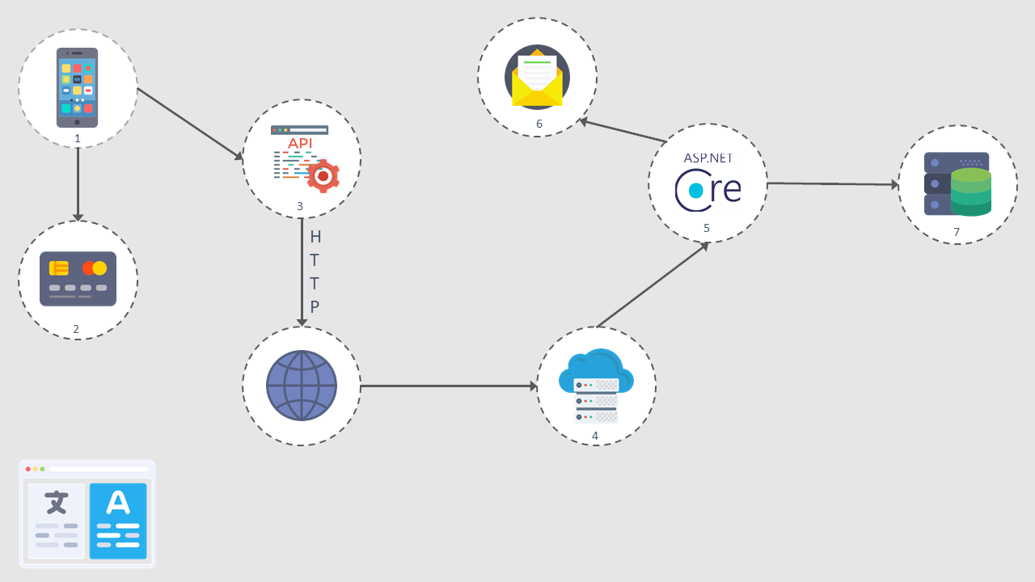

Figura 1 - Visão Geral da Solução

1. Aplicativo do sistema – o que o usuário irá interagir com. Será feito utilizando o Android SDK, sendo a IDE de escolha o Android Studio.
2. O aplicativo (1) irá se comunicar com o PayPal para realização da pagamentos usando o cartão de crédito.
3. Através de uma RESTful API, o aplicativo (1) se comunicará com o backend. Por de requisições HTTP, o sistema realizará a persistência e a recuperação de dados utilizando o formato JSON.
4. O servidor de aplicação (5) será executado na nuvem, utilizando o Azure, que será responsável por manter o backend em execução.
5. O backend, implementado em ASP.NET Core 2, será responsável por implementar os endpoints da API, o processamento de requisições e comunicações com sistemas externos.
6. O sistema ASP.NET Core (5) irá utilizar o serviço de Email para enviar notificações de compras para seus usuários.
7. É o SGBD, responsável pela persistência dos dados. O servidor de aplicação (5) se comunicará com este, utilizando o Entity Framework Core, para manter a persistência dos dados.

O ícone do canto inferior esquerdo, com o texto e duas línguas, representa que o sistema irá suportar múltiplas línguas diferentes em sua interface.

## Visão de Casos de Uso

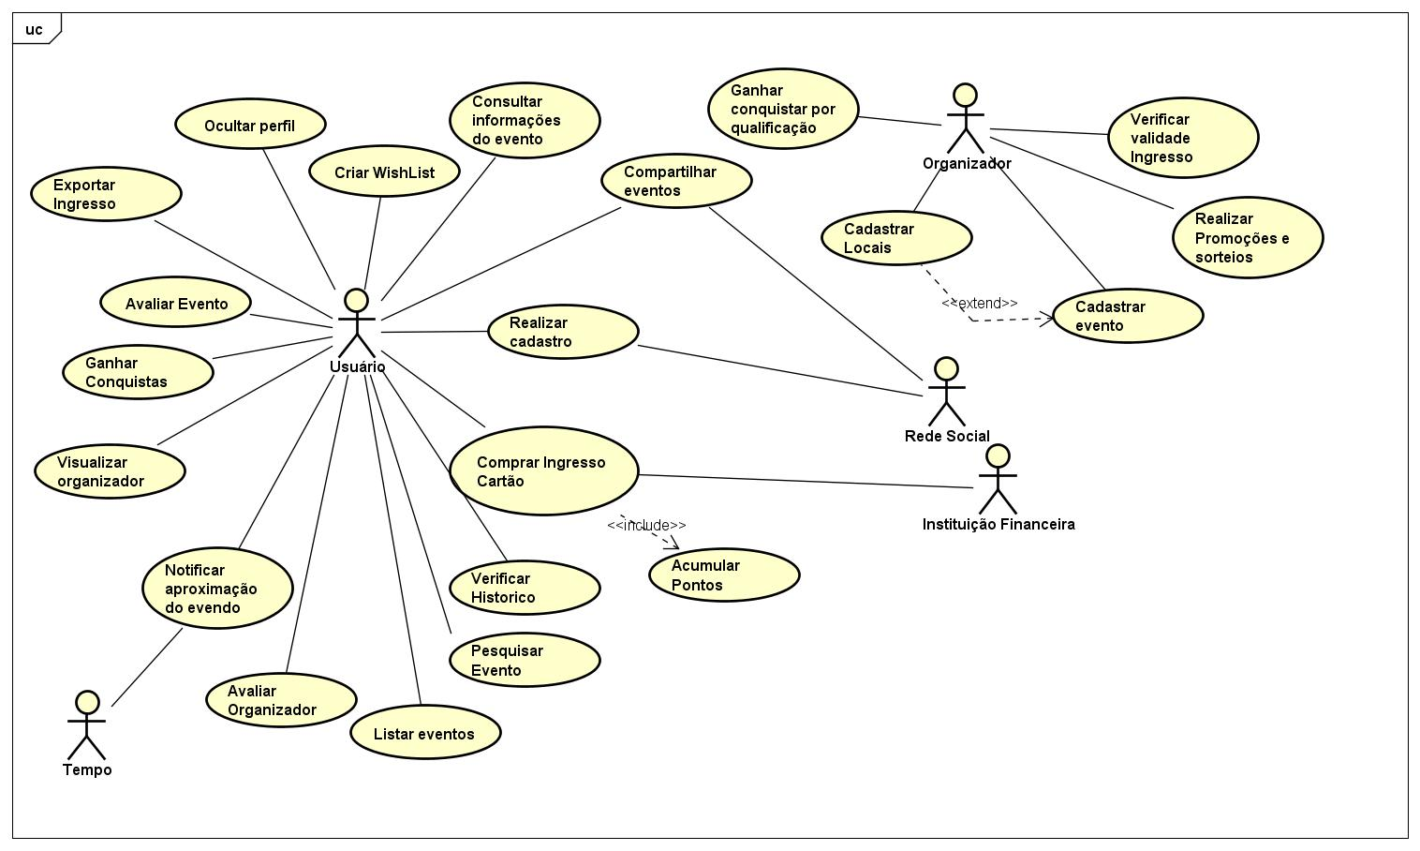

Figura 2 – [Diagrama de Caso de Uso - Usuario](https://github.com/lucasheriques/alpmys/blob/master/documentation/diagrams/images/use-case.png)

### Estórias de usuário

|  |  |
| --- | --- |
| **US01** | |
| Como um usuário  Eu gostaria deme cadastrar pelas redes sociais  Para não precisar realizar novo cadastro no sistema | |
| **Prioridade** | Alta |
| **Dificuldade** |  |

|  |  |
| --- | --- |
| **US02** | |
| Como um usuário  Eu gostaria deme cadastrar pelo sistema  Para acessar funcionalidade disponíveis aos usuários | |
| **Prioridade** | Alta |
| **Dificuldade** |  |

|  |  |
| --- | --- |
| **US03** | |
| Como um usuário  Eu gostaria de comprar ingressos utilizando um cartão de crédito  Para facilitar minha compras | |
| **Prioridade** | Alta |
| **Dificuldade** |  |

|  |  |
| --- | --- |
| **US04** | |
| Como um usuário  Eu gostaria de visualizar os ingressos comprados  Para saber em quais eventos eu estive. | |
| **Prioridade** | Alta |
| **Dificuldade** |  |

|  |  |
| --- | --- |
| **US05** | |
| Como um usuário  Eu gostaria de pesquisar por ingressos baseados em filtros  Para facilitar minha procura por ingressos. | |
| **Prioridade** | Alta |
| **Dificuldade** |  |

|  |  |
| --- | --- |
| **US06** | |
| Como um usuário  Eu gostaria de exportar meus ingressos  Para não precisar levar meu smartphone em eventos | |
| **Prioridade** | Alta |
| **Dificuldade** |  |

|  |  |
| --- | --- |
| **US07** | |
| Como um usuário  Eu gostaria de avaliar o organizador do evento  Para dar minha opinião sobre o mesmo | |
| **Prioridade** | Alta |
| **Dificuldade** |  |

|  |  |
| --- | --- |
| **US08** | |
| Como um usuário  Eu gostaria de visualizar o organizador do evento  Para ver a sua confiabilidade | |
| **Prioridade** | Alta |
| **Dificuldade** |  |

|  |  |
| --- | --- |
| **US09** | |
| Como um usuário  Eu gostaria de receber conquistas de acordo com os eventos que já fui  Para me incentivar a ir em mais eventos | |
| **Prioridade** | Alta |
| **Dificuldade** |  |

|  |  |
| --- | --- |
| **US10** | |
| Como um usuário  Eu gostaria de avaliar o evento  Para dar minha opinião sobre o mesmo | |
| **Prioridade** | Alta |
| **Dificuldade** |  |

|  |  |
| --- | --- |
| **US11** | |
| Como um usuário  Eu gostaria de visualizar detalhes do evento  Para me informar sobre o que se trata o evento | |
| **Prioridade** | Alta |
| **Dificuldade** |  |

|  |  |
| --- | --- |
| **US12** | |
| Como um organizador  Eu gostaria de verificar a validade do ingresso  Para que só participem do evento pessoas autorizadas | |
| **Prioridade** | Alta |
| **Dificuldade** |  |

|  |  |
| --- | --- |
| **US13** | |
| Como um organizador  Eu gostaria de cadastrar o local, onde o evento será realizado  Para que as pessoas saibam a localização | |
| **Prioridade** | Alta |
| **Dificuldade** |  |

|  |  |
| --- | --- |
| **US14** | |
| Como um organizador  Eu gostaria de cadastrar um evento  Para que pessoas participem dele | |
| **Prioridade** | Alta |
| **Dificuldade** |  |

|  |  |
| --- | --- |
| **US15** | |
| Como um organizador  Eu gostaria de receber conquistas de acordo com os eventos que realizei  Para me incentivar a mante a qualidade dos meus serviços. | |
| **Prioridade** | Alta |
| **Dificuldade** |  |

|  |  |
| --- | --- |
| **US16** | |
| Como um usuário  Eu gostaria de comprar um ingresso selecionando o lugar  Para escolher um local assegurar meu conforto e comodidade. | |
| **Prioridade** | Média |
| **Dificuldade** |  |

|  |  |
| --- | --- |
| **US17** | |
| Como um usuário  Eu gostaria de comprar ingresso pelo seu tipo  Para ter opções variadas de compra. | |
| **Prioridade** | Média |
| **Dificuldade** |  |

|  |  |
| --- | --- |
| **US18** | |
| Como um usuário  Eu gostaria de visualizar ingressos categorizados ao entrar no sistema  Para me ajudar visualizar possíveis eventos que possa ter interesse | |
| **Prioridade** | Média |
| **Dificuldade** |  |

|  |  |
| --- | --- |
| **US19** | |
| Como um usuário  Eu gostaria de ser notificado sobre aproximação do meu evento  Para que não esqueça de participar. | |
| **Prioridade** | Média |
| **Dificuldade** |  |

|  |  |
| --- | --- |
| **US20** | |
| Como um usuário  Eu gostaria de manter meu perfil como privado  Para que somente eu possua acesso a minhas informações | |
| **Prioridade** | Média |
| **Dificuldade** |  |

|  |  |
| --- | --- |
| **US21** | |
| Como um usuário  Eu gostaria de acumular pontos por ter participados de eventos  Para posteriormente ganhar descontos ou gratuidade em outros eventos. | |
| **Prioridade** | Média |
| **Dificuldade** |  |

|  |  |
| --- | --- |
| **US22** | |
| Como um organizador  Eu gostaria de cadastrar ingressos por lote  Para ter um controle melhor de minhas vendas | |
| **Prioridade** | Média |
| **Dificuldade** |  |

|  |  |
| --- | --- |
| **US23** | |
| Como um usuário  Eu gostaria de salvar eventos em uma lista de desejos  Para facilitar o acesso ao evento caso decida participar | |
| **Prioridade** | Baixa |
| **Dificuldade** |  |

|  |  |
| --- | --- |
| **US24** | |
| Como um usuário  Eu gostaria de compartilhar eventos nas redes sociais  Para que possa encontrar com conhecidos nesses eventos | |
| **Prioridade** | Alta |
| **Dificuldade** |  |

|  |  |
| --- | --- |
| **US25** | |
| Como um organizador  Eu gostaria de poder criar e organizar promoções e sorteios.  Para me incentivar pessoas à irem aos meus eventos. | |
| **Prioridade** | Alta |
| **Dificuldade** |  |

## Visão Lógica

### Modelo de Classes

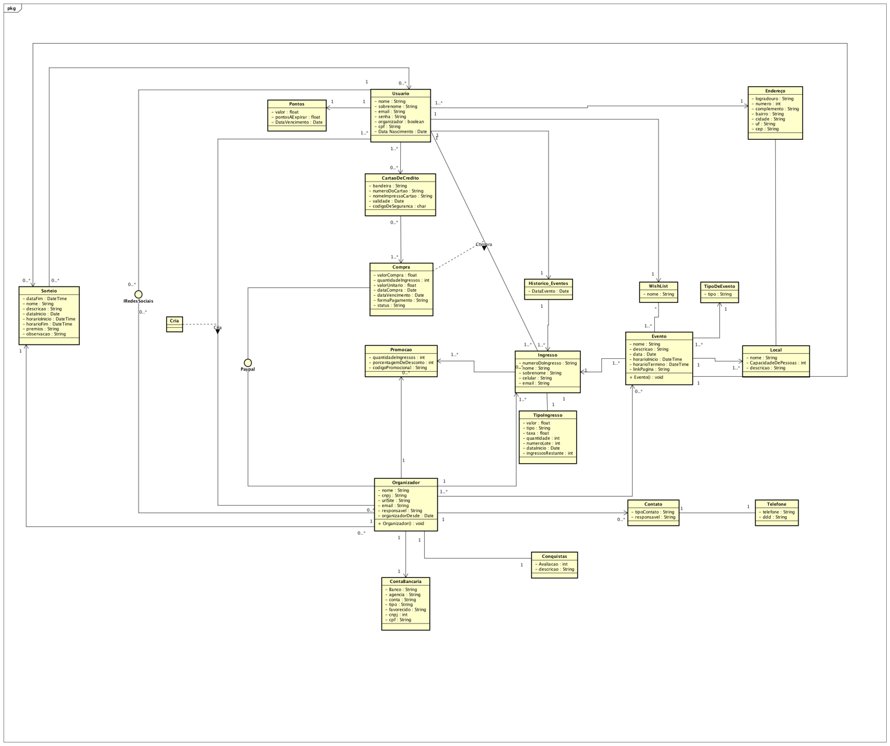

Figura 3 – [Diagrama de classes](https://www.dropbox.com/s/jys21d8ubiih86w/DiagramaClasse.png?dl=0)

### Modelo de componentes

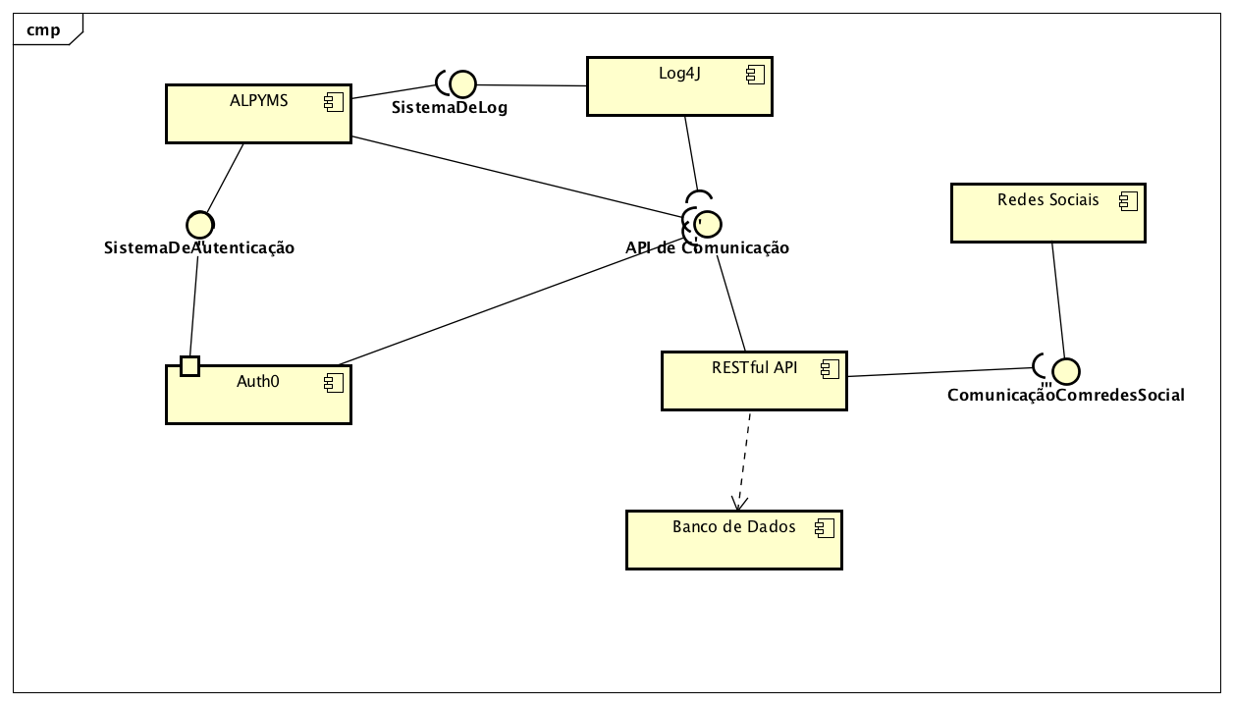

Figura 3 – [Diagrama de Componentes](https://www.dropbox.com/s/tbp1q41szsu7jxo/DiagramaDeComponentes.png?dl=0)

**Conforme diagrama apresentado na Figura 3, as entidades participantes da solução são:**

* **Log4j –** é responsável por gerenciar o log do sistema, **.**
* **Rest Full Api-** representa o Back-End onde é processado as informações do sistema atráves de uma API Rest desenvolvida em C#.
* **Redes Sociais-** essa etidade representa co.
* **Alpmys-** é a representação do Front-End da aplicação no qual a o desenvolvimento é dado nativamente no android SDK.
* **Banco de Dados** representa a base de dados que armazena as informações contidas no sistema.
* **Auth0 -** essa entidade é responsável por gerenciar as credencias adquiridas de Redes Sociais é ele que permite a conexão com Facebook e Google para Login no Sistema.

## Visão Física

### Modelo de implantação

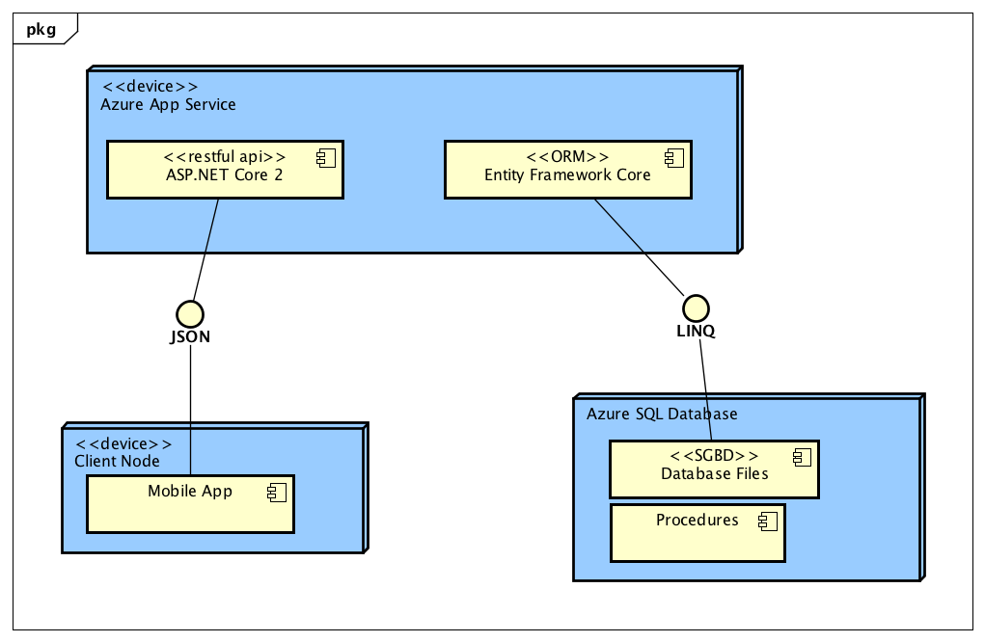

Figura 3 – [Diagrama de Implantação](https://www.dropbox.com/s/cea8jvp9eftktst/DiagramaImplantacao.png?dl=0)

Conforme diagrama apresentado na Figura X, as entidades participantes da solução são:

* **Cliente Node** – o cliente contém a aplicação mobile que é onde é feito a interação com o sistema ou seja onde está contido o Front-End da aplicação.
* **Azure App Service** - contém dois módulos, o primeiro a RestFull API que é resposável pelo Back-End e o Entity Framework Core que é uma ORM possibilitando a conexão com o banco de dados.
* **Azure Sql Database** – o módulo possui o banco de dados que será conectado atráves da ORM e as procedures que são os stores procedures criados ao longo do desenvolvimento do projeto para a automatização de tarefas relacionadas ao banco de dados. .

# APÊNDICES

Repositório do projeto, contendo todos os arquivos relacionados com ele:

<https://github.com/lucasheriques/alpmys>

Toda a gestão de configuração do projeto pode ser verificada diretamente pelo repositório.